Acta de Cierre de
Proyecto o Fase
Renovación Tecnológica 2022-2025
Proyecto Completo
Fecha: 24/08/2026

Tabla de contenido

Información del Proyecto 3
Datos 3
Patrocinador / Patrocinadores 3
Razón de cierre 3
Aceptación de los productos o entregables 4
Aprobaciones 5

Información del Proyecto
Datos
Empresa / Organización | Farmacia Simple SPA
Proyecto | Renovación Tecnológica 2022-2025
Fecha de preparación | 24/08/2026
Cliente | Farmacia Simple SPA
Patrocinador principal | Mariela García (Gerente General)
Gerente de Proyecto | Ramon Santos (Gerente de Pinguinitos&Developers)
Patrocinador / Patrocinadores
Nombre | Cargo | Departamento / División
Mariela García | Gerente General | Dirección General
Gabriel Monroy | Gerente Comercial | Ventas y Marketing
Carlos Matus | Jefe de Comunicaciones | Comunicaciones
Razón de cierre
Por medio de la presente, se da cierre formal al proyecto, por las razones especificadas en la siguiente ficha:

Marcar con una “X” la razón de cierre:

Entrega de todos los productos de conformidad con los requerimientos del cliente. | x
Entrega parcial de productos y cancelación de otros de conformidad con los requerimientos del cliente.
Cancelación de todos los productos asociados con el proyecto.

Aceptación de los productos o entregables
A continuación, se establece cuales entregables de proyecto han sido aceptados:

Entregable | Aceptación (Si o No) | Observaciones
Sistema de base de Datos Cloud | Si | N/A
Portal de ventas Web completamente funcional | Si | N/A
Aplicación móvil para ventas y consultas | Si | N/A
Plataforma de Chatbot de Autoayuda 24x7 (FARMACON) | Si | N/A
Documentación técnica y manuales de usuario | Si | N/A
Informe de pruebas técnicas y ajustes realizados | Si | N/A
Capacitación para el personal | Si | N/A

Para cada entregable aceptado, se da por entendido que:
- El entregable ha cumplido los criterios de aceptación establecidos en la documentación de requerimientos y definición de alcance.
- Se ha verificado que los entregables cumplen los requerimientos.
- Se ha validado el cumplimiento de los requerimientos funcionales y de calidad definidos.
- Se ha realizado la transferencia de conocimientos y control al área operativa.
- Se ha concluido el entrenamiento que se definió necesario.
- Se ha entregado la documentación al área operativa.

Se autoriza al Gerente de Proyecto a continuar con el cierre formal del proyecto o fase, lo cual deberá incluir:
- Evaluación post-proyecto o fase.
- Documentación de lecciones aprendidas.
- Liberación del equipo de trabajo para su reasignación.
- Cierre de todos los procesos de procura y contratación con terceros.
- Archivo de la documentación del proyecto.

Una vez concluido el proceso de cierre, el Patrocinador (Stakeholder) del proyecto deberá ser notificado para que el Gerente de Proyectos sea liberado y reasignado.

Aprobaciones
Patrocinador | Fecha | Firma
Mariela Garcia / Gerente General | 30/09/2024 | 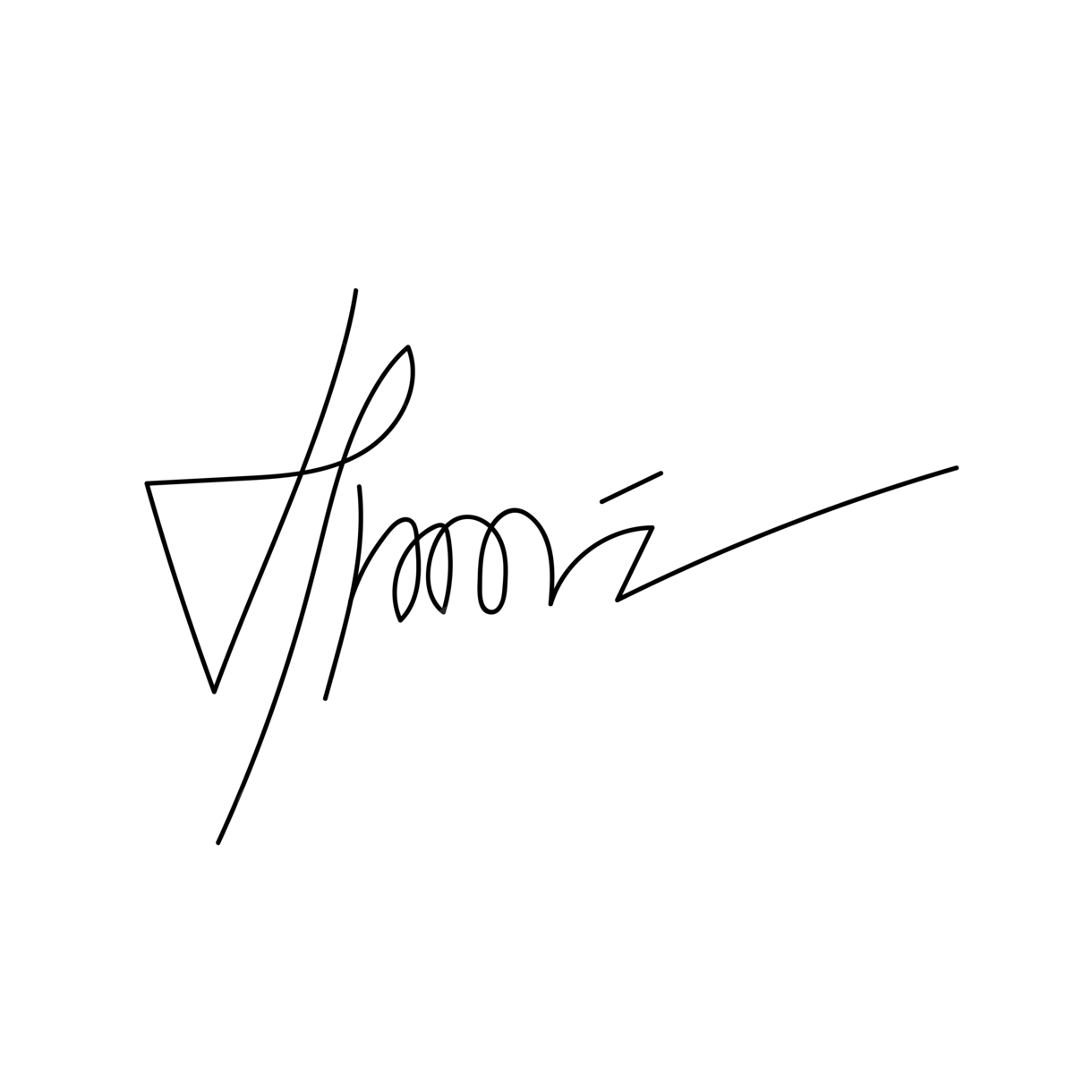
Benjamin Castillo / Gerente de TI | 30/09/2024 | 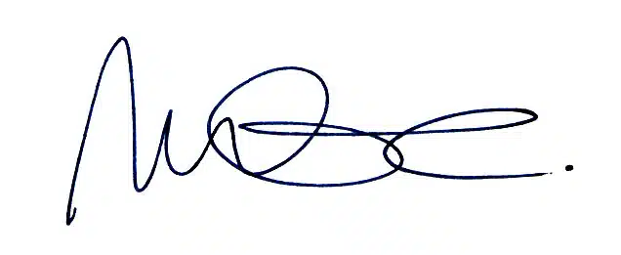
Ramon Santos / Gerente de Proyecto | 30/09/2024 | 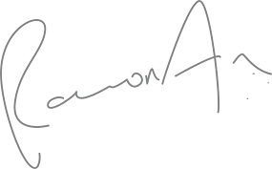
Benjamin Castillo / Jefe de Comunicaciones | 30/09/2024

